**Lyngby Seniorkor.**

Vi er et 4-stemmigt kor, som indbyder til julekoncert i Lundtofte Kirke

Danmarksvej 36, 2800 Kgs. Lyngby

søndag den 4.december 2022 kl.17:00.

Vi synger bl.a ” Angels´ Carol” af John Rutter, ”Mistletoe and Wine” af Keith Strachan, “ O come, all ye faithful” af John Wade og Franz Schubert´s ”Kyrie”.

Desuden synger vi et par nye og gamle julesange, og der er i programmet indlagt 3 fællessange.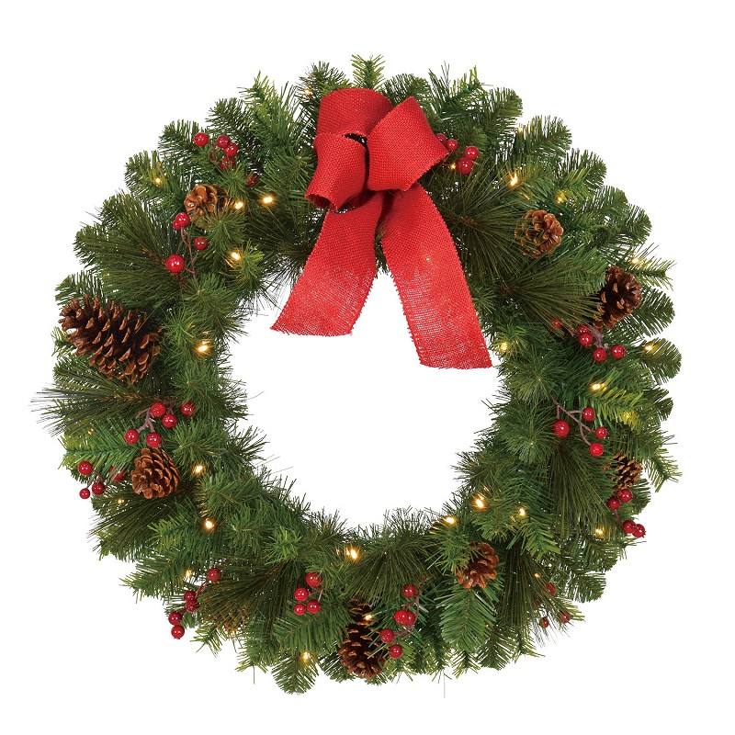

**Korleder** Anna Rvantsova og **pianist** Rune Solvang

**Solis**t Oana Ladan

Med venlig hilsen Lyngby Seniorkor